**LOKACIJA 1: EURAXESS ROAD SHOW POSTAJA (BUS in 2 šotora)**

**Kongresni trg, pred stavbo Slovenske filharmonije**

**LOKACIJA 2: Filharmonija, dvorana Ojstrica, Kongresni trg 10, Ljubljana**

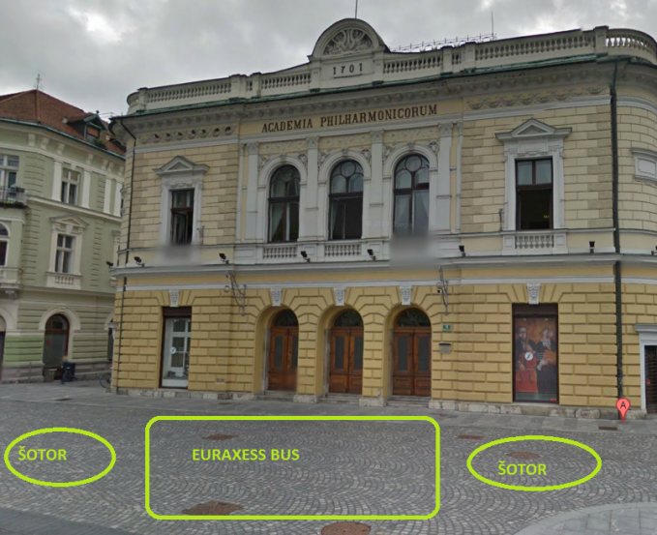

**Lokacija 1: SVETOVANJE & INFORMIRANJE & MREŽENJE**

**10.00 – 15.0 EURAXESS Brezplačno fotografiranje za potrebe CV-ja**

**10.00 – 15.00 Špela Nose Pogačnik, CPI, vodja projekta EUROPASS, Kako pripraviti ustrezen CV – individualno svetovanje.**

**10.00 – 15.00 EURAXESS Slovenija, Kaj je EURAXESS? Kaj nudi mladim raziskovalcem?**

**Lokacija 3: 10.45 – 11.15 Tjaša Nabergoj, Služba za EU projekte UL, koordinator, EURAXESS za doktorske študente in mlade raziskovalce**

**LOKACIJA 2: 10.00-11.15 dr. Opara Krašovec, UL FE, Marie Skłodowska-Curie, Kako pripraviti kakovostno prijavo (nasveti in namigi)**

**LOKACIJA 4: Geografski inštitut Antona Melika, Dvorana Zemljepisnega muzeja, Gosposka ulica 13, Ljubljana**

**LOKACIJA 3: Univerza v Ljubljani, Hribarjeva dvorana, Kongresni trg 12, Ljubljana**

**LOKACIJA 5: ZRC SAZU, atrij, Novi trg 4, Ljubljana**

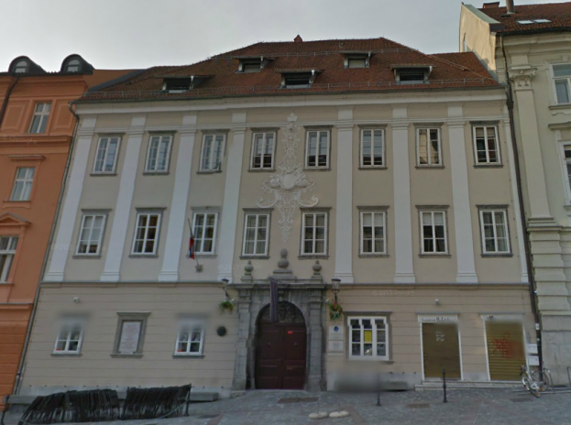 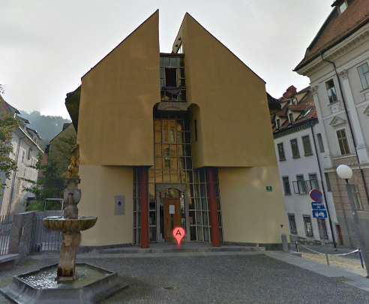 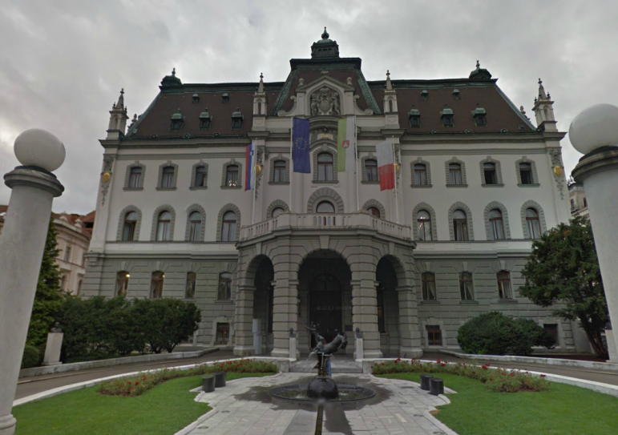

**Lokacija 5: 14.20 – 14:50 dr. Dolores Modic, doktorska raziskovalka, iniciativa Evropske komisije Voice of Researchers, Kaj je in kaj mi nudi?**

**Lokacija 3: 11.35 – 12.00 prorektor prof. dr. Goran Turk, Univerza v Ljubljani, Listina in Kodeks, »HR label«**

**Lokacija 4: 12.00 – 14.00 Ivanka Stritar, Karierni center UL, Delavnica Elevator Pitch**

**Lokacija 4: 11.35 – 12.00 Goran Đaković, Mednarodna fakulteta za družbene in poslovne študije Celje, Listina in Kodeks, »HR label«**

**Lokacija 4: 10.30 – 11.15 CMEPIUS koordinator, Erasmus + in ostali programi mobilnosti in EURAXESS za doktorske študente in mlade raziskovalce**

**Lokacija 3: 12.00 – 14.00 Urška Sazonov, Karierni center UL, Delavnica Elevator Pitch**